Отчет
по организации учебно-тренировочных сборов «Майская школа» 05.05.2021г

Кожуун | 11 кл. всего выпускников | Присутствуют | В % | Примечание
Улуг-Хемский | 8 | 4 | 100% | ЕГЭ по географии 3 по биологии 1 выбрали.

Учебно-тренировочные сборы на базе МБОУ СОШ с.Арыг-узюнский

Предметы | ОО | класс | Охват | В % | Количество участников проекта ОРВО | В % | Примечание
Русский язык и литература
Математика Б
Математика П
Обществознание
Биология |  | 11 | 1 | 100 | 1 | 100
География | МБОУ СОШ с.Арыг-Узюнский | 11 | 4 | 100 | 1 | 100
Информатика

Данные об учителе-предметнике

ФИО | Место работы | Категория | Стаж работы | Тема урока (консультации) | Форма обучения | Кол-во часов на тему
Монгуш Роланда Валерьевна | МБОУ СОШ с.Арыг-Узюнский | первая | 9 | Тренировочный 1вариант сайта «100 баллов» | очная | 6
Домаажык Римма Ховалыговна | МБОУЦ СОШ с.Арыг-Узюнский | первая | 33 | Генетика пола. Решение задач | очная | 3

Досуговые мероприятия

Дата проведения | Форма проведения | Тема | Охват %
Мероприятия, проведенные педагогами-психологами,(соц.пед)…

Дата проведения | Форма проведения | Тема | Охват (%)
05.05.2021 | Индивидуальная беседа с Дагба Айдаш | Снятие тревожности | 12%
Отзывы учащихся, родителей, учителей:
Положительные | Отрицательные

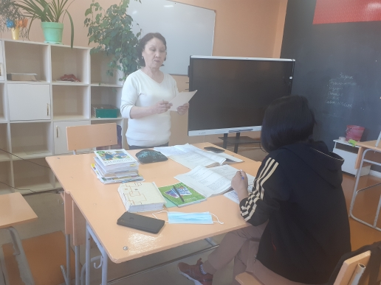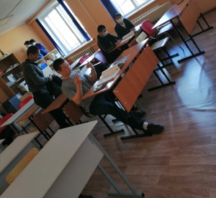

Отчет
по организации учебно-тренировочных сборов «Майская школа»

Кожуун | 9 кл. всего выпускников | Присутствуют | В % | Примечание
Улуг-Хемский | 21 | 18 | 85% | Отсутствуют 2 (Донгак Аржаан, Донгак Белек, Хапылан С)

Учебно-тренировочные сборы на базе МБОУ СОШ с.Арыг-узюнский

Предметы | ОО | класс | Охват | В % | Количество участников проекта ОРВО | В % | Примечание
Русский язык и литература
Математика Б | МБОУ СОШ САрыг-Узюнский | 9 | 18 | 85 | 1 | 100
Математика П
Обществознание
Биология
География
Информатика

Данные об учителе-предметнике

ФИО | Место работы | Категория | Стаж работы | Тема урока (консультации) | Форма обучения | Кол-во часов на тему
Хертек Урана Дулушевна | МБОУ СОШ с.Арыг-Узюнский | первая | 27 | Тренировочный вариант ОГЭ май-3 | Очная | 6

Мероприятия, проведенные педагогами-психологами,(соц.пед)…
Дата проведения | Форма проведения | Тема | Охват %
05.05.2021 | Индивидуальная беседа с Ооржак Алаш | Снятие стресса | 5% | 1

Отзывы учащихся, родителей, учителей:
Положительные | Отрицательные

